
2018至2019学年度上学期12月份月考
高一年级生物试题
命题人：李冬寒 钟道才 审题人：胡雪英
注意事项：
- 本试卷分为第Ⅰ卷（选择题）和第Ⅱ卷（非选择题）两部分，共100分。考试时间90分钟。
- 请将各题答案填在答题卡上，写在试卷上无效。
- 本试卷考试范围：必修1:第一章至第五章第三节

第Ⅰ卷（选择题 共50分）

一．选择题（本大题共25小题，每小题2分，共50分。每个小题只有一个选项符合题意）
- 下列四种生物中，属于原核生物的是（ ）
A．酵母菌 B．乳酸菌 C．草履虫 D．水绵
- 下列关于糖的叙述，正确的是（ ）
A．葡萄糖和果糖分子均具有还原性 B．葡萄糖和麦芽糖均可被水解
C．多糖在细胞中不与其他分子相结合 D．乳糖可以被小肠上皮细胞直接吸收
- 下列实验中，加入试剂后不能产生特定颜色的是（ ）
- 取苹果匀浆，用斐林试剂检测还原糖
- 黑暗中生长24h的天竺葵叶片，用碘液检测淀粉
- 玉米根尖经甲基绿染色后，在显微镜下观察细胞核
- 花生子叶经苏丹Ⅲ染色后，在显微镜下观察脂肪颗粒
- 蛋白质和多肽的主要区别在于蛋白质（ ）
A．相对分子质量更大
B．含有的氨基酸数目更多
- 空间结构更复杂
D．氨基酸的排列顺序变化更多
- 一条由39个氨基酸形成的环状多肽，其中由4个谷氨酸（R基为-CH₂-CH₂-COOH），则该多肽（ ）
- 有38个肽键 B．可能没有游离氨基
C．至少有5个游离羧基 D．至多有36种氨基酸

- 下列细胞结构中，都含有DNA结构的是（ ）
A．细胞核．线粒体．细胞膜 B．线粒体．叶绿体．细胞核
C．核膜．线粒体．叶绿体 D．核膜．细胞膜．拟核
- 细胞内携带遗传信息物质的是（ ）
A．核苷酸 B．核糖核苷酸 C．脱氧核苷酸 D．核酸
8、体液中Ca²⁺含量太低时，神经、肌肉的兴奋性升高而出现抽搐。这一事实说明Ca²⁺的作用之一是（ ）
A．构成细胞结构的主要成分 B．维护细胞的正常形态
C．维持细胞的正常生理功能 D．调节细胞内的渗透压
9、下列叙述中最符合自由水生理功能的是（ ）
A．作为溶剂，只能使无机盐成为离子状态 B．运输营养物质和代谢废物
C．与细胞内其它化合物结合 D．细胞结构的组成成分
- 关于动物细胞膜的叙述，错误的是（ ）
A.细胞膜有磷脂和糖蛋白 B．细胞融合与细胞膜的流动性有关
C.ATP为CO₂分子通过细胞膜提供能量 D．细胞膜上的大多数蛋白质是可以运动的
- 松树和松鼠的体细胞中都含有的结构是( )
①细胞壁 ②细胞膜 ③线粒体 ④叶绿体
⑤中心体 ⑥核糖体 ⑦内质网 ⑧染色质
A.①②⑥⑦⑧ B．②③⑥⑦⑧ C．②④⑥⑦⑧ D．②③④⑥⑧
- 下列有关分泌蛋白的叙述，错误的是（ ）
A、分泌蛋白在细胞内的合成和运输需要核糖体的参与
B、线粒体能为分泌蛋白的合成和运输提供能量
C、分泌蛋白先经过高尔基体再经过内质网分泌到细胞外
D、分泌蛋白从细胞内排出时，囊泡的膜可与细胞膜融合
13、染色体的主要成分是（ ）
A．DNA和糖类 B．DNA和蛋白质 C．RNA和糖类 D．RNA和蛋白质
14、细胞核最重要的功能是（ ）
A．合成蛋白质的主要场所 B．进行能量转换和代谢的场所
C．直接调节生物体对外界刺激发生反应的场所 D．储存和复制遗传物质的场所
15、用洋葱鳞片叶表皮制备“观察细胞质壁分离实验”的临时装片,观察细胞的变化。下列有关实验操作和结果的叙述,正确的是( )
A.将装片中的材料浸泡在质量分数为8%的HCl溶液中,然后再观察质壁分离现象
B.在盖玻片一侧滴入解离液,细胞吸水膨胀但不会破裂
C.用适当高于细胞液浓度的硝酸钾溶液处理细胞后,能观察到细胞质壁分离及自动复原
D.当质壁分离不能复原时,细胞仍具有正常生理功能
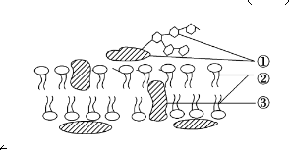
16、如图为细胞膜的流动镶嵌模型示意图，有关叙述
不正确的是（ ）
- 具有①的一侧为细胞膜的外侧
B．①与细胞表面的识别有关
C．②是构成细胞膜的基本支架
D．细胞膜的选择透过性与①的种类和数量有关
17、胰岛B细胞分泌的胰岛素与肝脏细胞膜上的胰岛素受体结合，促进肝脏合成糖元这体现出细胞膜上受体的功能是（ ）
A．控制物质进出 B．作为细胞的边界
C．进行细胞间信息交流 D．为细胞提供能量
18、酶具有极强的催化功能，其原因是（ ）
A.降低了化学反应的活化能 B.增加了反应物之间的接触面积
C.提高了反应物分子的活化能 D.酶提供使反应开始所必需的活化能
19、在植物细胞的吸水和失水实验中，取洋葱鳞片叶外表皮制成临时装片，在不同的临时装片上滴加不同浓度的蔗糖溶液，相同时间后分别在显微镜下观察到下列图像。其中滴加蔗糖溶液浓度最高的图像是( )
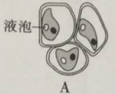
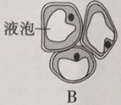
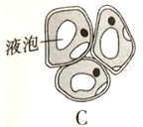
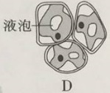

20、在高烧时，常常没有食欲，最根本的原因是( )
A．所吃食物未被消化 B．胃没有排空
C．体温超过37℃，消化酶活性受到影响 D．体内食物残渣没有排出
21、ATP是直接为细胞生命活动提供能量的有机物，关于ATP的叙述，错误的是（ ）
A．酒精发酵过程中有ATP生成
B．ATP可为物质跨膜运输提供能量
C．ATP中高能磷酸键水解可释放能量
D．ATP由腺嘌呤．脱氧核苷酸和磷酸组成
22、光能转化成骨骼肌细胞内ATP中的能量,需经过的主要生理过程依次是( )
光合作用 ②细胞呼吸 ③消化．吸收 ④主动运输
A．①③④② B.①②③④ C.②①④③ D.④①③②
23、在有氧呼吸的下列反应阶段中，不在线粒体中进行的只有（ ）
A．〔H〕传给O₂生成H₂O B．葡萄糖分解为丙酮酸和〔H〕
C．丙酮酸分解为CO₂和〔H〕 D．ADP与磷酸反应生成ATP
24、下列关于细胞呼吸原理的应用，叙述正确的是( )
A．为了有利于水果和蔬菜的保鲜，最好放在低氧和零下低温环境下储存，可以有效降低细胞内有机物的消耗
B．对于多数植物来说，土壤板结应及时进行松土透气，促进根系有氧呼吸，防止植物的无氧呼吸产生乳酸，有利于根系的生长和无机盐离子的吸收
C．酵母菌是兼性厌氧型微生物，在有充足空气和营养、适宜温度和pH条件下，进行有氧呼吸并大量繁殖，在无氧条件下产生酒精
D．进行体育运动时不慎引起皮肤表面擦伤，应用创可贴及时包扎伤口，否则破伤风杆菌容易感染伤口表面并大量繁殖
25、下列结构中不能产生二氧化碳的是（ ）
A．小麦细胞的细胞质基质 B．人体细胞的线粒体
C．酵母菌的细胞质基质 D．乳酸菌的细胞质基质

第Ⅱ卷（非选择题 共50分）

二、非选择题（本大题共5小题，共50分）
26、（10分，每空1分）下图是生物体细胞内部分有机化合物的概念图，请回答问题：
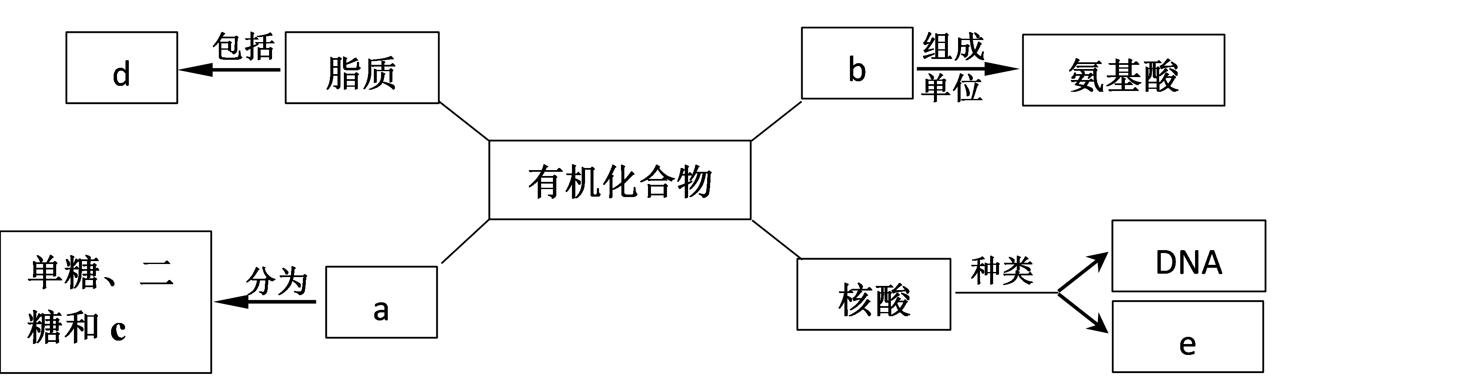
（1）小麦种子中的储能物质c是_________，组成的元素是____________。
（2）氨基酸的结构通式为__________。b结构的多样性取决于氨基酸的种类、数目、排列顺序以及________________。
（3）在小麦叶肉细胞中，e主要存在于______中，可用______将其染成______色；组成SARS病毒的核酸是__________。
（4）人体细胞所含d中__________参与血液中脂质的运输，若d是人体细胞膜的主要成分，则d 是____________。

27、（12分，除标注外每空1分）甲图为酵母菌细胞部分结构示意图，乙图是甲图局部放大。请回答下列问题：
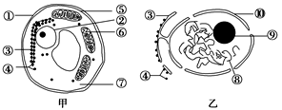

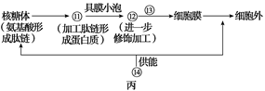

（1）蓝藻菌细胞与白菜叶肉细胞相比，在结构上最主要的区别是无______________。
（2）甲图中合成蛋白质的细胞器是________，对蛋白质进行初加工的细胞器是________，能产生CO₂的细胞器是_________。
（3）在无氧环境中，酵母菌也会逆浓度梯度吸收葡萄糖，为此过程提供能量的细胞器是[ ]____________。（2分）
（4）⑧物质的成分包括____________和___________。
（5）丙图采用的研究方法____________________，（2分）⑭代表某种物质，它是____________，分泌蛋白合成后以________方式排出细胞外。

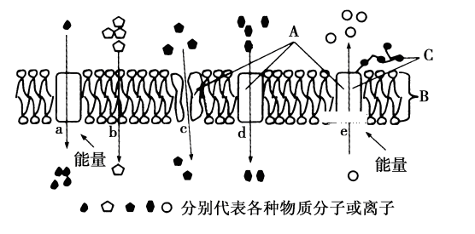
28、（10分，除标注外每空1分）如图为物质出入细胞膜的示意图，据图回答下列问题：

(1)A代表________分子；B代表_______；C代表_____________。
(2)细胞膜从功能上来说，它是一层________膜。（2分）
(3)在a～e的五种过程中，代表被动运输的是___________。
(4)可能代表氧气运输过程的是图中编号___________；葡萄糖从肠腔进入小肠上皮细胞的过程是图中编号___________。
(5)细胞融合的实验证明了细胞膜具有_____________的特点。（2分）

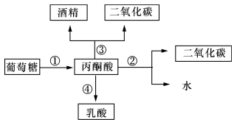
29、（10分，除标注外每空1分）下图为生物体内细胞呼吸过程的图解，请根据图回答下列问题：

（1）上述反应中，在有氧条件下能发生的过程是_________；在人体细胞中能发生的过程是_________；酵母菌细胞中能发生的过程是________。（填序号）
（2）上述反应中，能产生[H]的过程是___________；有水参与的过程是__________；在线粒体中进行的过程是__________。（填序号）
（3）农田被水淹后，农作物的根部会变黑腐烂，这是因为进行了上述________过程所致(填序号），其场所是细胞中的_____________。
（4）为了探究酵母菌细胞呼吸的方式，实验室为你提供了如下图所示的两组实验装置。锥形瓶中分别装有新鲜的含酵母菌的培养液．质量分数为10%的NaOH溶液．澄清的石灰水，据图回答错误的是________。（2分）
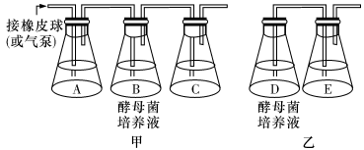

A．甲图A瓶中装的是NaOH溶液，目的是为了吸收空气中的二氧化碳
B．该实验可证明酵母菌可以进行有氧呼吸，也可以进行无氧呼吸
C．D瓶应封口放置一段时间后，再与E瓶连通
D．酸性条件下的重铬酸钾溶液能用于检测D瓶中酵母菌产生的酒精，颜色变化为由蓝变绿再变黄

30、（8分，除标注外每空1分）植物细胞壁的化学成分主要是果胶和纤维素，果胶酶能够水解果胶。工业生产果汁时，常常利用果胶酶处理果泥，以提高果汁产量。某生物学习小组通过测定果泥的出汁量，探究温度对果胶酶活性的影响。实验如下：
【实验假设】 不同温度条件对果胶酶活性的影响不同
【实验过程】分别在10℃．20℃．30℃．40℃．50℃．60℃．70℃．80℃条件下重复如图9－1的实验操作，并记录果汁量，绘制出图9－2。
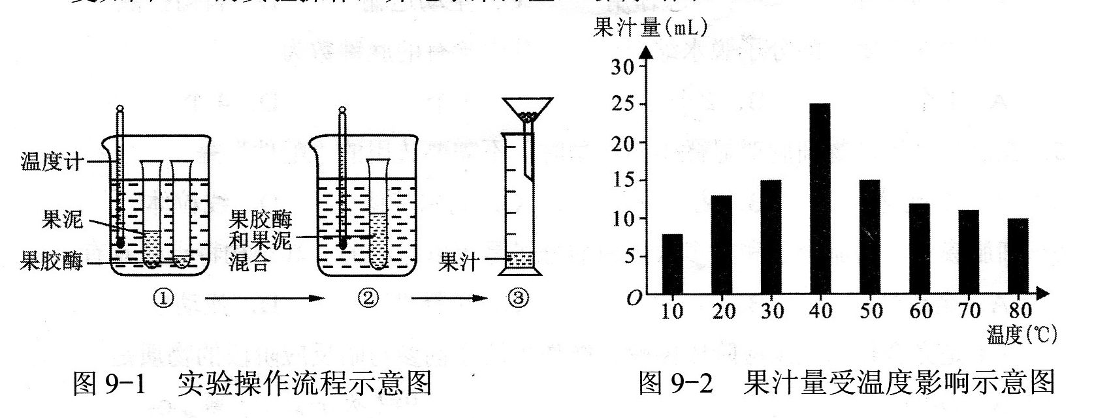
请分析回答：

(l)实验操作过程中，果泥与果胶酶混合前后（如①→② 所示步骤）设置温度应________（填“不同”或“相同”）。在图9－2的实验结果中，当温度为_______℃时收集的果汁量最多。
(2)在40℃至80℃范围，酶的活性逐渐随着温度升高，收集的果汁量逐渐减少，结果说明果胶酶的活性逐渐______________。（2分）酶活性改变的原因是______________________________
____________________________________。（2分）
(3)果胶酶只能催化果胶水解，不能催化纤维素水解，体现了酶的__________性。（2分）
田阳高中2018—2019学年度上学期12月月考
高一生物 参考答案

- 选择题（共50分，每题2分）
1—5 BABCB 6—10 BDCBC 11—15 BCBDC
16—20 DCAAC 21—25 DABCD
二、非选择题（共50分）
26、(1)淀粉 C、H、O （2） 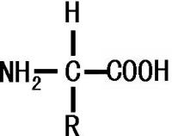 肽链的空间结构 （3）细胞质 吡罗红 红 RNA
（4）胆固醇 磷脂
27、（1）细胞核
（2）④或核糖体 内质网或③ 线粒体或⑥
（3）⑥ 线粒体 （4）DNA 蛋白质
（5）同位素标记法 ATP 胞吐
28、（1）蛋白质 磷脂双分子层 糖蛋白
（2） 选择透过性 （3） bcd
（4） b a （5） 流动性
29、（1）①② ①②④ ①②③
（2）①② ② ②
（3） ①③ 细胞质基质 （4）D
30、（1）相同 40 （2）下降 高温使酶失活
（3）专一

